2016年下学期九年级期末考试历史试题

考生注意：
1、本学科试卷分为试题卷和答题卡两部分。
2、请将姓名、准考证号相关信息按要求填写在答题卡上。
3、请按答题卡上的注意事项在答题卡上相应题号处作答，答在试题卷上无效。
4、本学科为闭卷考试，考试时量为60分钟，卷面满分为100分。

试 题 卷
一、选择题（本大题共24小题，每小题2分，共48分。每小题所列的四个选项中只有一项符合题目要求。）
1、文明古国大多发源于大河流域。其中发源于尼罗河流域的文明古国是
A.古代埃及 B.古代希腊 C.古代印度 D.古巴比伦王国
2、下列古代文明成果中，较为全面地反映了两河流域社会发展状况的是
A.金字塔 B.种姓制度 C.《汉谟拉比法典》 D.《马可·波罗游记》
3、文化交流是世界文明史的重要篇章。对下图所示的数字的传播与交流做出了重大贡献的民族是
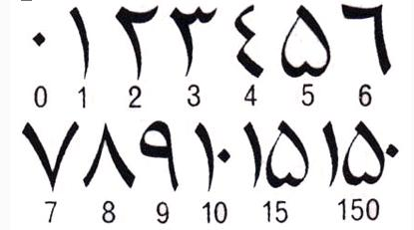
A.古代印度人 B.古代埃及人 C.阿拉伯人 D.古代波斯人
4、世界三大宗教给我们留下了弥足珍贵且风格迥异的建筑文化。下列图片中的建筑与三大宗教无关的是
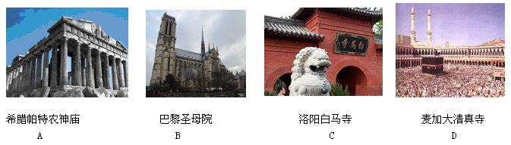
5、小军和小勇准备编辑主题为“西方文明的发源地——古希腊”历史手抄报，他俩可以在下列哪一文献中查找素材
A.《天方夜谭》 B.《荷马史诗》 C.《神曲》 D.《史记》
6、“它扩展了人类活动的范围，海洋在人类文明中的地位迅速上升，世界的人种地理分布、宗教与文化格局开始发生重大变化。”推动这种巨变的历史事件是
A.郑和下西洋 B.伊斯兰教的传播 C.新航路的开辟 D.文艺复兴
7、“一个人的绝对权力阻碍了国家的发展，不限制这种权力，国家便无法进步。”英国限制“一个人的绝对权力”的典型文献是
A.《民法典》 B.《权利法案》 C.《人权宣言》 D.《1787年宪法》
8、民族独立和解放是不可抗拒的时代潮流。下列领导人中，反抗殖民统治、争取民族独立的有
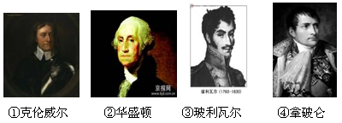
A.②④ B. ③④ C. ②③ D. ①②③
9、王老师从网上搜集来克星顿枪声、华盛顿、萨拉托加大捷等资料做课件。由此，我们可以判断王老师的课件内容应属
A.美国独立战争 B.日本明治维新
C.英国资产阶级革命 D.俄国农奴制改革
10、三角贸易是欧洲殖民者对非洲进行的罪恶贸易。下列关于三角贸易示意图，正确的一项是
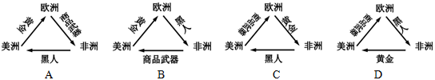
11、近年来美国教育部把《共产党宣言》公布为“美国中学生的必读书目”，通过阅读该宣言，美国中学生可以了解到
①资本主义社会的矛盾 ②世界无产阶级的历史使命 ③巴黎公社的经验教训
A.①② B. ②③ C. ①③ D. ①②③
12、1908年5月21日，来自法国各地的群众自发地在贝尔——拉雪兹公墓的墙上镶嵌了一块大理石碑，上面镌刻“献给公社的死难者，1871年5月21-28日”。他们纪念的是
A.《共产党宣言》的发表 B.五月流血周 C.宪章运动 D.《国际歌》的诞生
13、150多年前，美国内战结束，这场战争结束的最伟大的意义在于
A.消除了南北方人民的矛盾 B.维护了联邦统一
C.废除了黑人奴隶制 D.消灭了种族歧视
14、英国政治家帕麦顿说：“我们没有永久的盟友和永久的敌人，我们只有经常的、永久的利益。”20世纪初，英国从自身的利益出发，加入了
A.同盟国 B.北约组织 C.协约国 D.华约组织
15、第一次世界大战的导火线是
A.萨拉热窝事件 B.密拉特事件
C.多洛雷斯呼声 D.波士顿倾茶事件
16、下列所举，不属于第一次世界大战中摧垮的是
A.奥匈帝国 B.沙皇俄国 C.奥斯曼土耳其帝国 D.法兰西第三帝国
17、下列所举，属于俄国1861年改革的主要措施是
A.提倡“文化开化” B.废除黑人奴隶制 C.“废藩置县” D.废除农奴制
18、下列人物与成果搭配不正确的是
A.牛顿——万有引力定律 B.达尔文——《物种起源》
C.莎士比亚——《向日葵》 D.托尔斯泰——《战争与和平》
19、1921年签定的，使中国回复到几个帝国主义国家共同支配局面的条约是
A.《凡尔赛和约》 B.《色佛尔条约》 C.《九国公约》 D.《洛桑条约》
20、某校九年级（3）班举行历史辩论会，下图所示为双方辩手的主要观点。据此判断此辩论会的主题应该是
正方：它使该国在较短的时间内完成了工业化
反方：它使该国经济发展农轻重比例严重失调

A.农奴制改革的利弊 B.戈尔巴乔夫改革
C.斯大林模式的利弊 D.赫鲁晓夫改革的利弊
21、1941年，太平洋战争爆发的事件是
A.德军进攻苏联 B.德军向波兰发动大规模的突然袭击
C.马奇诺防线崩溃 D.日军偷袭美军基地珍珠港
22、第二次世界大战的转折点是
A.斯大林格勒战役 B.诺曼底登陆战 C.柏林战役 D.莫斯科战役
23、雨果曾预言“总有一天……所有的欧洲国家……都将融合在一个高一级的整体里……”，1993年，欧洲实现了这一预言，下列与之有关的是
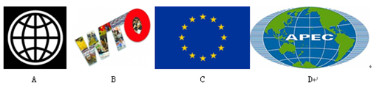
24、当前，中东局势动荡不安。你认为下列哪些因素对中东局势造成了影响
①宗教问题 ②种族问题 ③大国介入 ④农民问题
A.①②③ B. ②③④ C. ①②③④ D. ①③④
二、改错题（本大题1小题，10分。）
25、仔细阅读以下表述：
1918年春，俄共（布）根据斯大林的意见，开始实行新经济政策，主要内容有：农业方面，用种植税代替余粮收集制。工业方面，允许本国和外国资本家经营某些大企业。商业方面，取消实物配给制，恢复商品买卖。新经济政策是对资本主义建议道路进行的探索。
请找出上文中的错误，并予以改正。

三、综合题（本大题共3小题，共42分。）
26、（15分）阅读材料，结合所学知识，回答问题。
材料：
第一条 在权利方面，人们生来是而且始终是自由平待的……
第二条 法律是公共意志的表现。……法律对所有的人，无论是施行保护或处罚都是一样的。在法律面前，所有的公民都是平等的。
第十七条 财产是神圣不可侵犯的权利，……任何人的财产不得受到剥夺。
——《人权宣言》
请回答：
（1）概括材料的核心内容。（4分）

（2）据材料指出《人权宣言》的重大历史意义。（4分）

（3）被马克思称为“第一个”《人权宣言》的文献是指什么？（2分）

（4）《人权宣言》规定“私有财产神圣不可侵犯”，你对此有何看法？为什么？（5分）

27、（14分）阅读下列材料，回答问题。
材料一 “新型蒸汽机的出现，推动了第一次工业革命，英国到处都建立起大工厂，庞大的厂房，发出隆隆的轰鸣，历史已经跨入了一个新的时代。”
材料二
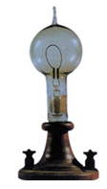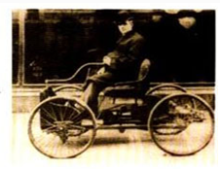
图1 图2
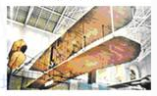
图3

（1）材料一中提及的“新型蒸汽机”是谁改进的？这种机器首先应用于什么部门？举出第一次工业革命中出现的新式交通工具。（6分）

（2）材料二展示的是第二次工业革命期间的发明成果，它们的发明者分别是谁？（6分）

（3）以上两次工业革命分别把人类带入什么时代？（2分）

28、（13分）阅读材料，结合所学知识，回答问题。
材料一 1935-1942年，美国设立的工程进展署花费了大约130多亿美元，雇佣了850万名工人、修建了12.2万幢公共建筑、66.4万英里新道路、7.7万座新桥梁、285个新机场和2.4万英里下水道，还修建了公园、游戏场、水库等……
材料二 1939年第二次世界大战爆发时，美国失业人口仍达900万之巨。
——摘自《世界史·现代史编》上卷
（1）据材料一概括罗斯福新政的措施。（3分）其目的是什么？（2分）

（2）材料二反映出罗斯福新政的什么问题？（4分）

（3）罗斯福新政的实施，对美国和世界资本主义的发展起了哪些作用？（4分）

历史参考答案及评分标准

一、选择题（每小题2分，共48分）
题号 | 1 | 2 | 3 | 4 | 5 | 6 | 7 | 8 | 9 | 10 | 11 | 12
答案 | A | C | C | A | B | C | B | C | A | A | A | B
题号 | 13 | 14 | 15 | 16 | 17 | 18 | 19 | 20 | 21 | 22 | 23 | 24
答案 | B | C | A | D | D | C | C | C | D | A | C | A

二、改错题（10分）
25、（1）1918—1921 （2）斯大林—列宁 （3）种植税—粮食税
（4）大企业—中小企业 （5）资本主义—社会主义
三、综合题（第26题15分，第27题14分，第28题13分，共42分）
26、（1）人权与法治。（4分）
（2）是法国大革命的纲领性文件；它否定了封建专制和封建等级制度。（4分）
（3）《独立宣言》（2分）
（4）示例一：是进步的。（2分）保障了资产阶级的经济利益，有利于维护资产阶级革命成果。（3分）
示例二：有很大的局限性。（2分）这一规定从根本上把资产阶级宣扬的所谓“人权”完全变成了维护资本主义的私有权，维护少数人剥削多数人的权利。（3分）
27、（1）瓦特。棉纺织业。火车机车和轮船。（6分）
（2）图1：爱迪生；图2：卡尔·本茨；图3：莱特兄弟（6分）
（3）第一次工业革命：蒸汽机时代；第二次工业革命：电气时代（2分）
28、（1）兴建公共工程。（3分）增加就业机会，提高生产和消费能力。（2分）
（2）新政并没有解决大量工人失业的问题，也不能从根本上消除资本主义经济危机。（4分）
（3）增强了国家对社会经济的调控能力；重振了美国经济，稳定了社会秩序；维护了美国的资产阶级民主制度；在世界资本主义发展史上具有重大意义。（任答两点4分）

（注：凡综合题所答内容符合要点意思或言之成理，均可给分，但不能超过该要点分）

